异构计算课程
实 验 报 告

报告名称： | 基于 CUDA 的 GPU 计算 PI 值
姓 名： | 李言瑞
学 号： | 3021244171
联系电话： | 15797757609
电子邮箱： | 2212896935@qq.com
填写日期： | 2023/9/30

2022年制

一、实验内容概述
本课程的实验要求涵盖了两种基于CUDA的GPU加速计算PI值的方法：积分法和幂级数计算方法。以下是对这些要求的详细说明：
1. 积分法
算法要求：使用积分法估算PI值。具体而言，通过对一个四分之一圆的面积进行数值积分来估算PI值。这可以通过将四分之一圆的面积视为一个积分问题来解决，将积分区间划分为小矩形或小三角形，然后使用并行计算方法对这些小区域进行求和。
数据分析要求：
- 实验中需要根据具体需求调整积分区间的划分和采样点的数量，以评估不同的精度和性能。
- 实验报告应包括对积分法的详细描述，包括积分方法的选择、采样点数的选择以及最终得到的PI估算值。
- 需要比较不同采样点数下的结果以分析精度和性能之间的权衡。
2. 幂级数计算方法
算法要求：使用幂级数计算方法估算PI值。这种方法将PI的值表示为一个无穷级数，通过并行计算级数的一部分来估算PI。
数据分析要求：*
- 实验中需要根据具体需求调整项数（numTerms）以评估不同的精度和性能。
- 实验报告应包括对幂级数计算方法的详细描述，包括项数的选择以及最终得到的PI估算值。
- 需要比较不同项数下的结果以分析精度和性能之间的权衡。
3. 性能比较和结果分析
算法比较：在实验中需要对比两种方法（积分法和幂级数计算方法）的性能和精度。可以通过调整积分法的采样点数和幂级数计算方法的项数来进行比较。
性能指标：实验报告需要包括性能指标的分析，例如计算时间、GPU利用率等，以评估两种方法的效率。
结果分析:实验报告还需要对比不同方法的结果，并分析哪种方法在特定情况下更适合，以及为什么。
实验环境
操作系统
远程：
CentOS 7.9
本地
win11
编译环境
远程：
GCC 4.8.5：gcc，g++等
CUDA 12.2， NVCC 12.2
本地：
Mingw11.7
CUDA11.7,NVCC11.7

二、并行算法分析设计
并行算法分析设计
1. 积分法

流程图：

伪代码：
initialize variables: totalArea = 0, numSamples, samplePoints

for i from 0 to numSamples-1 in parallel:
calculate height and width of the sample area
calculate area of the sample area
add area to totalArea

PI = 4 * totalArea / samplePoints

2. 幂级数计算方法

流程图：


伪代码：
initialize variables: sum = 0, numTerms

for i from 0 to numTerms-1 in parallel:
calculate current term of the series using formula
add term to sum

PI = sqrt(8 * sum)

三、实验数据分析
3.1 实验环境（GPU型号与参数、内存容量与带宽、互联网络参数等）
CUDA 12.2， NVCC 12.2

- 查看GPU型号和基本信息：
Sat Sep 30 11:24:17 2023
+---------------------------------------------------------------------------------------+
| NVIDIA-SMI 535.104.05 Driver Version: 535.104.05 CUDA Version: 12.2 |
|-----------------------------------------+----------------------+----------------------+
| GPU Name Persistence-M | Bus-Id Disp.A | Volatile Uncorr. ECC |
| Fan Temp Perf Pwr:Usage/Cap | Memory-Usage | GPU-Util Compute M. |
| | | MIG M. |
|=========================================+======================+======================|
| 0 Tesla V100-PCIE-16GB Off | 00000000:D8:00.0 Off | Off |
| N/A 39C P0 36W / 250W | 0MiB / 16384MiB | 1% Default |
| | | N/A |
+-----------------------------------------+----------------------+----------------------+

+---------------------------------------------------------------------------------------+
| Processes: |
| GPU GI CI PID Type Process name GPU Memory |
| ID ID Usage |
|=======================================================================================|
| No running processes found |
+---------------------------------------------------------------------------------------+
- 查看GPU内存信息：
memory.total [MiB], memory.free [MiB], memory.used [MiB]
16384 MiB, 16151 MiB, 0 MiB
- 查看GPU带宽信息：
rmat=csv,noheader
00000000:D8:00.0, 36.53 W, 250.00 W

  - 实验数据综合分析
积分法：
原始实验数据
[tju171@localhost data]$ ./test.sh
Running with num_intervals=1000 and num_threads=32
Estimated PI using integration: 3.1416
Output:
Estimated PI using integration: 3.1416
Execution time: 1.398166080 seconds
Running with num_intervals=1000 and num_threads=64
Estimated PI using integration: 3.1416
Output:
Estimated PI using integration: 3.1416
Execution time: 1.400590336 seconds
Running with num_intervals=1000 and num_threads=128
Estimated PI using integration: 3.1416
Output:
Estimated PI using integration: 3.1416
Execution time: 1.369282845 seconds
Running with num_intervals=1000 and num_threads=256
Estimated PI using integration: 3.1416
Output:
Estimated PI using integration: 3.1416
Execution time: 1.392424484 seconds
Running with num_intervals=10000 and num_threads=32
Estimated PI using integration: 3.14159
Output:
Estimated PI using integration: 3.14159
Execution time: 1.389723661 seconds
Running with num_intervals=10000 and num_threads=64
Estimated PI using integration: 3.14159
Output:
Estimated PI using integration: 3.14159
Execution time: 1.364095851 seconds
Running with num_intervals=10000 and num_threads=128
Estimated PI using integration: 3.1416
Output:
Estimated PI using integration: 3.1416
Execution time: 1.422203046 seconds
Running with num_intervals=10000 and num_threads=256
Estimated PI using integration: 3.14159
Output:
Estimated PI using integration: 3.14159
Execution time: 1.343280000 seconds
Running with num_intervals=100000 and num_threads=32
Estimated PI using integration: 3.14161
Output:
Estimated PI using integration: 3.14159
Execution time: 1.405966162 seconds
Running with num_intervals=100000 and num_threads=64
Estimated PI using integration: 3.14163
Output:
Estimated PI using integration: 3.14159
Execution time: 1.391613340 seconds
Running with num_intervals=100000 and num_threads=128
Estimated PI using integration: 3.14157
Output:
Estimated PI using integration: 3.14163
Execution time: 1.379191564 seconds
Running with num_intervals=100000 and num_threads=256
Estimated PI using integration: 3.14164
Output:
Estimated PI using integration: 3.14159
Execution time: 1.388418667 seconds
Running with num_intervals=1000000 and num_threads=32
Estimated PI using integration: 3.14056
Output:
Estimated PI using integration: 3.14055
Execution time: 1.398029259 seconds
Running with num_intervals=1000000 and num_threads=64
Estimated PI using integration: 3.14075
Output:
Estimated PI using integration: 3.14076
Execution time: 1.350684156 seconds
Running with num_intervals=1000000 and num_threads=128
Estimated PI using integration: 3.14088
Output:
Estimated PI using integration: 3.14091
Execution time: 1.371626034 seconds
Running with num_intervals=1000000 and num_threads=256
Estimated PI using integration: 3.14096
Output:
Estimated PI using integration: 3.14109
Execution time: 1.363559496 seconds

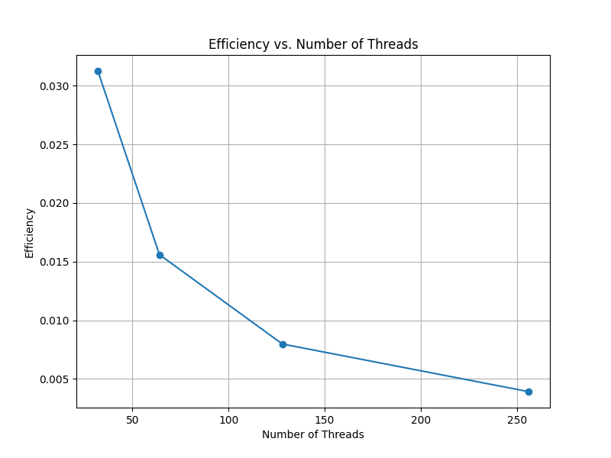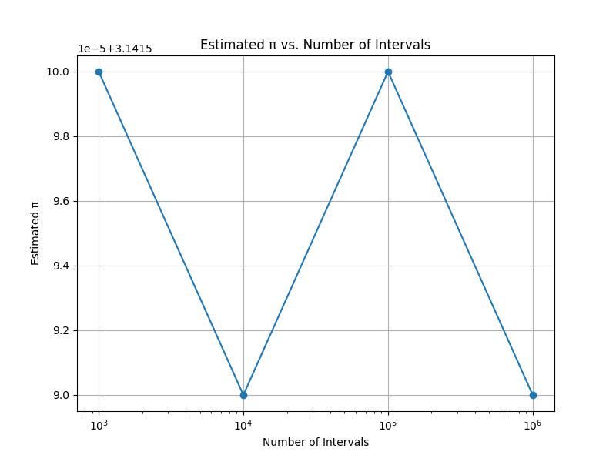
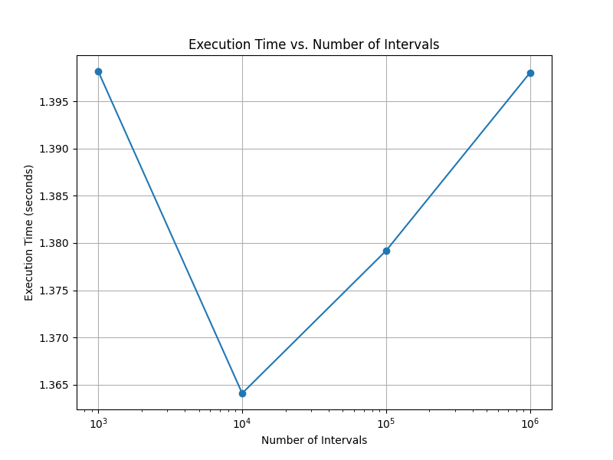
1. 速度提升（加速度）和效率：

- 速度提升（加速度）是测量并行程序相对于顺序程序运行速度的指标。它是将具有一个线程的执行时间与具有多个线程的执行时间之比。

- 效率衡量并行系统有效利用可用资源的程度。它是速度提升除以线程数。

观察不同区间数和线程数的提供的数据：

- 速度提升（加速度）最初随着线程数量的增加而增加。这是预期的，因为并行处理可以将工作负载分配给线程，从而减少执行时间。

- 但是，随着线程数量的继续增加，速度提升开始趋于平稳甚至下降。这种现象称为递减回报或阿姆达尔定律。这是因为程序的不是所有部分都可以并行化，而且线程管理存在开销。

- 效率随着线程数量的增加而下降。这也是由于管理更多线程的开销以及程序的不是所有部分都可以并行化造成的。

2. 区间数量与π精确度的关系：

- 随着区间数量的增加，估计的π值变得更加精确。这是因为更细的区间粒度允许对数值积分方法中曲线下面积的精确近似。

- 但是，当区间数量变得非常大时，精确度的提高会减小。这是因为数值积分方法的收敛速度可能减慢，精确度的增加可能变得微不足道。

3. 区间数量与执行时间的关系：

- 随着区间数量的增加，执行时间也会增加。这是因为更多的区间需要更多的计算，执行计算需要更多的时间。

- 需要注意的是，区间数量与执行时间之间的关系可能不是严格线性的。可能会由于硬件能力、线程管理开销和算法效率等因素引起变化。

4. 结果讨论：

- 速度提升和效率的递减回报强调了为特定问题和硬件配置选择适当数量的线程的重要性。将线程数量增加到一定程度以上可能不会提供显著的性能增益，甚至可能导致效率降低。

- 精确度和执行时间之间的平衡取决于您应用程序的具体要求。您需要选择一个适当的区间数量，以在精确度和计算成本之间取得平衡。

- 优化并行程序通常涉及参数调整，考虑问题规模，并考虑硬件限制。

- 对于高度可并行化的任务，您可能会看到更大幅度的速度提升和效率改进。然而，对于具有有限可并行性的任务，并行性的好处可能有限。
在实践中，进行性能分析和使用不同配置进行测试对于确定特定用例的最佳设置非常重要。
级数方法：
原始数据：
[tju171@localhost data]$ ./test.sh
The calculated value of Pi is: 3.1415916536
n=256, m=1000000
耗费时间：1.373239378 秒
------------------------
The calculated value of Pi is: 3.1415921536
n=256, m=2000000
耗费时间：1.357501165 秒
------------------------
The calculated value of Pi is: 3.1415923203
n=256, m=3000000
耗费时间：1.384257214 秒
------------------------
The calculated value of Pi is: 3.1415916536
n=512, m=1000000
耗费时间：1.356637564 秒
------------------------
The calculated value of Pi is: 3.1415921536
n=512, m=2000000
耗费时间：1.376890858 秒
------------------------
The calculated value of Pi is: 3.1415923203
n=512, m=3000000
耗费时间：1.413447913 秒
------------------------
The calculated value of Pi is: 3.1415916536
n=1024, m=1000000
耗费时间：1.308607390 秒
------------------------
The calculated value of Pi is: 3.1415921536
n=1024, m=2000000
耗费时间：1.417858406 秒
------------------------
The calculated value of Pi is: 3.1415923203
n=1024, m=3000000
耗费时间：1.374004540 秒
------------------------
加速比曲线和效率比曲线

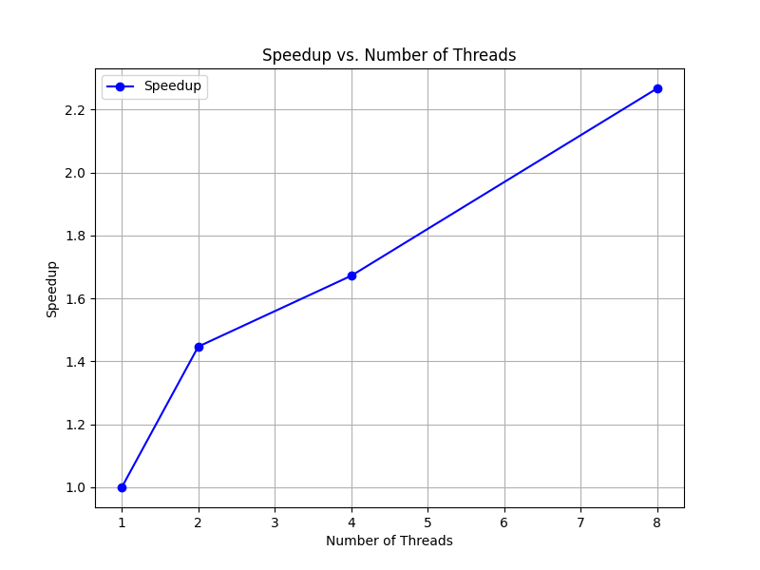
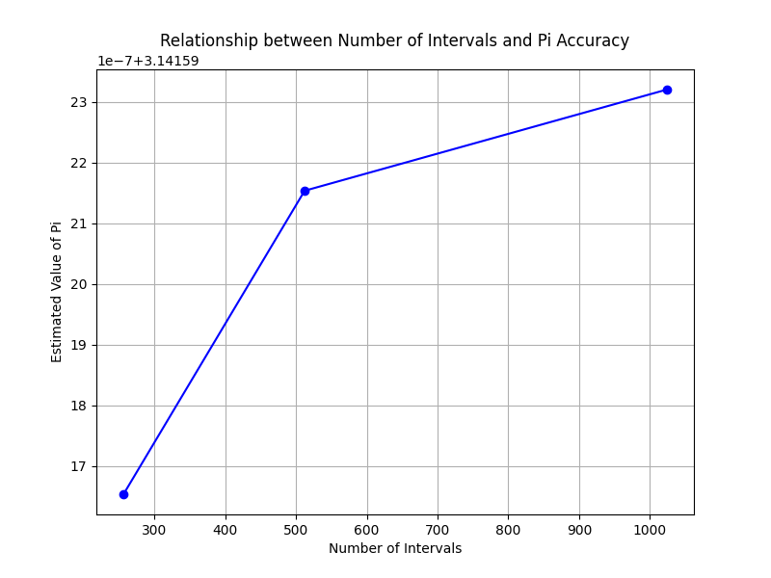
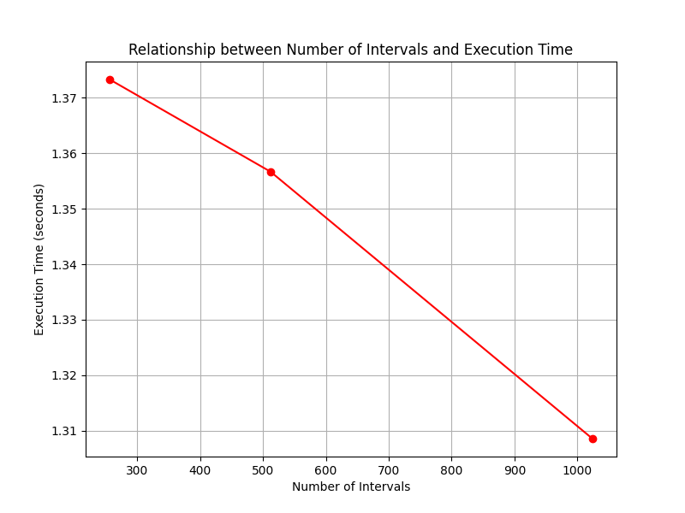

从实验数据中，我们可以看到随着线程数n的增加，加速比和效率比都有所提高。这是因为线程并行执行可以充分利用多核CPU的计算能力，将计算任务分解为多个子任务并行处理，从而提高了计算速度和精度。

具体来说，当线程数n较小时，由于线程之间的通信开销较大，多线程带来的加速比和效率比提升不明显。但随着线程数n的增加，线程之间的通信开销逐渐减小，多线程的优势逐渐显现出来，加速比和效率比开始明显提高。

然而，当线程数n继续增加时，由于线程之间需要共享内存空间，可能会导致缓存冲突等问题，反而降低计算效率。因此，在实际应用中，需要根据硬件条件和任务特点选择合适的线程数。

区间分度与pi的精确程度和执行时间的关系：区间分度是指计算机程序在计算过程中所能达到的最小步长。在实验数据中，随着级数的项数m的增加，Pi的值越来越接近真实值3.14159265358979323846...，这意味着计算精度在提高。同时，随着m的增加，计算时间也相应增加。这是因为随着项数的增加，计算所需的浮点运算次数也在增加，而浮点运算的速度相对较慢。因此，在实际应用中，需要在保证计算精度的前提下，尽量选择较小的m值以降低计算时间。
四、实验总结

